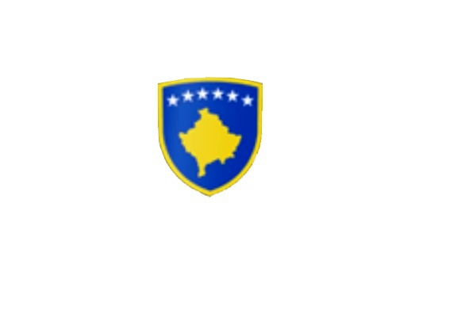
R E P U B L I K A E K O S O V Ë S 
KUVENDI I KOMUNËS NË MALISHEVË

___________________________________________________________________________________________
Kuvendi i Komunës
Nr. 02/______
Datë: 19.02.2021

Mbështetur në nenin 43 të Ligjit nr. 03/L-040 për Vetëqeverisjen Lokale, në bazë të Statutit të Komunës së Malishevës, miratuar në mbledhjen e Kuvendit të Komunës me datë:31.10.2008 (nr.01/871, datë 12.11.2008) dhe Rregulloren nr. 02/175 datë:30.05.2017 për punën e Kuvendit, Komiteteve, dhe Komisioneve të Komunës së Malishevës.
Kryesuesi i Kuvendit të Komunës me datë: 19/02/2021 ;
T H Ë R R E T
Mbledhjen e -II- (dytë) të rregullt të Kuvendit të Komunës së Malishevës për vitin 2021 të legjislaturës së -VI, e cila do të mbahet ditën e Premte me datë: 26.02.2021 duke filluar nga ora 10:00.

Mbledhja do të mbahet në sallën e Kuvendit të Komunës.
Ftohet z/zj. ______________________________ që të marrë pjesë në këtë mbledhje.
Për këtë mbledhje propozoj këtë,
R E N D I D I T E S

1. Shqyrtimi dhe miratimi i procesverbalit të mbledhjes së -III- urgjente të vitit 2020.
2. Shqyrtimi dhe miratimi i Raportit të punës të Komitetit për Komunitete për vitin 2020.
3. Shqyrtimi dhe miratimi i Raportit të punës për vitin 2020 të Komitetit për Familje të Dëshmorëve,
Invalid, Veteran të Luftës se UÇK-së, si dhe Martir të Luftës.
4. Shqyrtimi i kërkesës nr.02/45 datë:19.02.2021 të parashtruar nga Njësia e Auditimit të Brendshëm,
për shqyrtimin e Planit vjetor për vitin 2021.
5. Shqyrtimi dhe miratimi i kërkesës nr.02/28 datë: 29.01.2021 për ndryshimin dhe plotësimin e
vendimit nr.02/337 datë: 12.09.2018 lidhur me caktimin e hapësirave për zyrën e kryesuesit të
Kuvendit dhe të grupeve politike në Kuvendin e Komunës së Malishevës.
6. Të ndryshme.

Ardhja e juaj është e domosdoshme. Kryesuesi i Kuvendit
Malishevë Shkurt - 2021 Rrahim Morina
______________

